16.10.2013 Petra Mervartová (409443), Júlia Culáková (359905)

**Jak se od roku 2013 změnil v ČR systém penzijního připojištění?**

Důchodový systém je způsob, jakým obyvatelstvo dané země financuje definované důchodové dávky.

**Do 31.12.2012**

Důchodové pojištění – povinné pro ekonomicky aktivní osoby starší 18 let, 28% z hrubé mzdy

Penzijní připojištění – dobrovolné

- státní garance + státní příspěvek + zhodnocení (1-3%)

**Od 1.1.2013**

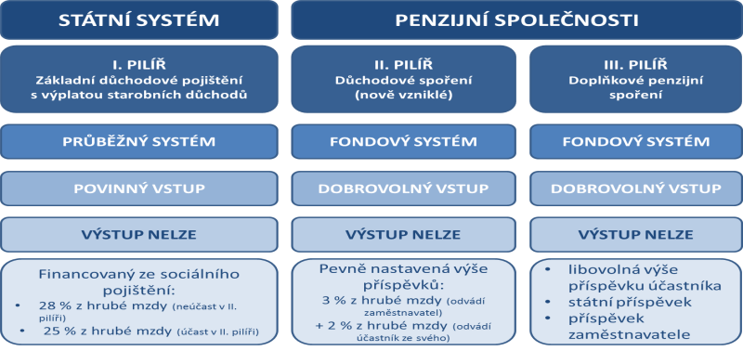

**Reforma 2013**

* II.pilíře - *Důchodového spoření*

-> penzijní společnosti -> důchodové fondy: Konzervativní DF, DF státních dluhopisů, Vyvážený DF, Dynamický DF

*III.pilíře – *Doplňkové penzijní spoření*

* Současné smlouvy budou automaticky převedeny do transformovaného fondu s garancí minimálně nulového zhodnocení. Do transform. fondů již nemůže vstoupit žádný nový klient.
* Z transformovaných fondů účastníci mohou přejít do nových účastnických fondů.
* Nový klienti do nového 3.pilíře si mohou vybrat pouze z účastnických fondů, do TF již spořit nemohou.

Možnosti výplaty

- **Dožití se** věku alespoň 60let a doba trvání alespoň 60měsíců

- **Invalidita**, pokud smlouva trvala alespoň 36 měsíců

**- Předčasné ukončení**, pokud smlouva (spořící doba) alespoň 24 měsíců

**- Úmrtí účastníka** – prostředky vyplácené určené osobě nebo jsou předmětem dědictví

**Soukromé připojištění**

Rizika

* pokles podílových akciových fondů
* není možné čerpat tzv. výsluhové penze, tzn. vybrat polovinu naspořených prostředků po 15 letech spoření
* zrušení pozůstalostní penze, v rámci které mohly být prostředky ze třetího pilíře vyplaceny v případě smrti účastníka vybrané osobě nebo osobám bez ohledu na probíhající dědické řízení

Přínosy

* státní příspěvek na penzijní připojištění ve výši až **150 Kč měsíčně**
* úspora na daních – daňově odečitatelná položka ve výši až **12 000 Kč ročně**
* možnost získání příspěvků na penzijní připojištění od zaměstnavatele
* flexibilita - možnost kdykoliv provádět **změny** na Vašem penzijním připojištění (např. výše platby)
* polovinu naspořených prostředků lze vybrat dříve než v 60 letech (nejdříve po 15 letech od počátku smlouvy)
* možnost sjednání pozůstalostní a invalidní penze
* možnost volby způsobu výplaty naspořených prostředků při řádném ukončení smlouvy

**institut „Předdůchod“**

* platí od 1. ledna 2013
* účastník třetího pilíře si může v rámci penzijního spoření naspořit dostatečně velkou finanční rezervu a odejít na penzi až pět let před dosažením řádného důchodového věku

testové otázky

1. Co se změní v transformovaném fondu?
2. garance minimálně nulového zhodnocení
3. výplata oprávněným osobám, dědicům
4. **výpočet výše státního příspěvku**
5. výsluhová penze, invalidní penze
6. Jakým způsobem může být vyplaceno spoření z III.pilíře?
7. **odbytné**
8. v průběhu spoření kdykoliv
9. pokud smlouva trvala alespoň 12 měsíců
10. **jednorázové vyrovnání**